
Aabenraa Kommune

Grundvands- og drikkevandsgruppen
Skelbækvej 2
6200 Aabenraa
Telefon: 73 76 76 76
Mail: vand@aabenraa.dk

FREDNINGSBÆLTE OM BORING OG AFSTANDSKRAV TIL BORINGER, SOM ANVENDES TIL IKKE-ALMEN VANDFORSYNING

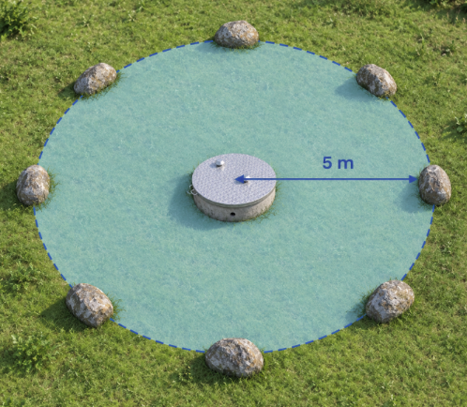
En ikke-almen vandforsyning er en boring, der leverer drikkevand til højst ni ejendomme og/eller anvendes til alle formål, hvor der ikke er krav til drikkevandskvalitet.

Der skal altid kunne etableres en beskyttelseszone, kaldet fredningsbælte, med en radius på mindst 5 meter omkring en ikke-almen boring (se illustration).

Inden for fredningsbæltet må der ikke gødes, udbringes spildevandsslam, anvendes eller foretages opblanding af insekt- eller ukrudtsdræbende middel. Der må ikke opbevares ting, der udgør en trussel mod grundvandet.
Illustration af fredningsbælte

Herudover findes der vejledende afstandskrav til potentielle forureningskilder:

Afstand | Forureningskilde m.v.
5 m | Skel, vej, bygning, p-plads, lavspændingsluftledninger eller jordkabler
10 m | Grøfter, vandløb, åbne vandarealer og højspændingsluftledninger eller jordkabler
15 m | Septiktanke, samletanke for husspildevand, ledninger for overflade- og regnvand, drænledninger med spildevand, hvis ledninger er udført med tætte rør og samlinger
25 m | Stalde, møddinger, gylletanke, ensilageoplag, nedsivningsanlæg for tagvand
50 m | Stalde, møddinger, gylletanke, ensilageoplag, nedsivningsanlæg for tagvand.  Hvis indvindingsanlægget skal levere vand af drikkevandskvalitet.
30 m | Olie- og benzintanke inkl. påfyldnings- og udluftningsrør
50 m | Forsyningsledninger for gas og olie og vandindvindingsanlæg på naboejendomme
50 m | Terrænnære jordvarmeanlæg (varmeslanger)
75 m | Varmeindvindingsanlæg, rensningsanlæg og pumpestationer for spildevand
300 m | Dybe jordvarmeanlæg
100 m | Kirkegård
150 m | Slambed for spildevandsrensning, losseplads, slagge-, flyveaskeoplag og skrotplads
150 m | Nedsivningsanlæg for vejvand, husspildevand og spildevand fra malkerum
300 m | Nedsivningsanlæg for vejvand, husspildevand og spildevand fra malkerum, hvis anlægget skal levere vand af drikkevandskvalitet

